DELF
A1
COMPRÉHENSION ORALE

Exercice 1 : Écoute et réponds aux questions. (audio_2)
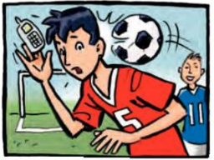
a. Est-ce qu’Élodie va bien ?
b. Pourquoi est-ce qu’Élodie ne peut pas aller à l’école ?
c. Est-ce que Louis va bien ?

COMPRÉHENSION ÉCRITE

Exercice 2 : Lis le texte et réponds aux questions.
Monsieur,
Ma fille Anna ne peut pas aller à l’école aujourd’hui parce qu’elle est malade. Elle a mal au ventre et elle est très fatiguée. Elle va aller chez le médecin cet après-midi. Elle revient en classe demain si elle est en forme.
Cordialement,
Madame Berthot

a. À ton avis, à qui écrit Madame Berthot ?

1. Au professeur d’Anna. 2. Au médecin. 3. À l’hôpital.

b. Vrai ou faux ?

1. Madame Berthot est la mère d’Anna.
2. Anna va en classe cet après-midi.
3. Anna est en forme.
4. Anna va en classe demain si elle va bien.

